

**“Modificaciones a la Ley del ISR como una política pública, factibilidad y evaluación de la misma”**

PRESENTADO POR:

JORGE LUIS DE CUESTA ZAVALA

FACILITADOR:

MTRO. MIGUEL ANGEL DOMINGUEZ GONZALEZ

INSTITUTO DE ADMINISTRACION PUBLICA DEL ESTADO DE CHIAPAS, A.C.

MAESTRIA EN ADMINISTRACION Y POLITICAS PÚBLICAS

**TECNOLOGIAS DE LA INFORMACION Y COMUNICACION**

Tapachula, Chiapas; Agosto de 2015.

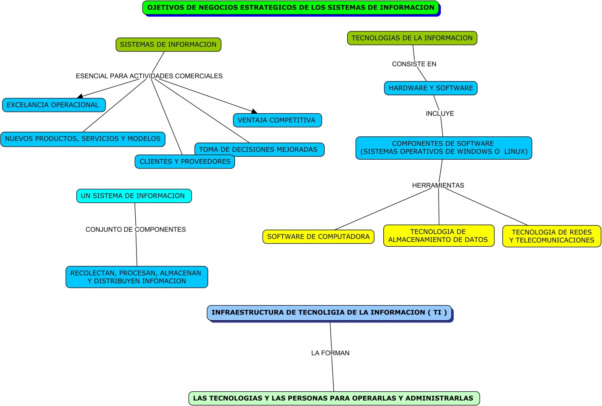

Bibliografía

Sistemas de Información Gerencial de Laudon y Laudon (2012) pp. 12-21